Fizjoterapeuta – PRYWATNE CENTRUM REHABILITACJI I READAPTACJI FUNKCJONALNEJ – Francja, region Nowa Akwitania, departament Lot i Garonna (nr 47)

IPF medical specjalizuje się w rekrutacji dla pracodawców zagranicznych z sektora medycznego. Aktualnie współpracujemy z ponad 100 prywatnymi i publicznymi placówkami na terenie całej Francji. Wśród naszych partnerów są szpitale, prywatne kliniki, centra rehabilitacji dziecięcej, gabinety oraz sanatoria. Tylko w ciągu ostatniego roku nawiązało z nami współpracę ponad 80 fizjoterapeutów.
Obecnie prowadzimy rekrutację dla centrum rehabilitacji znajdującego się w południowo-zachodnim regionie Francji.
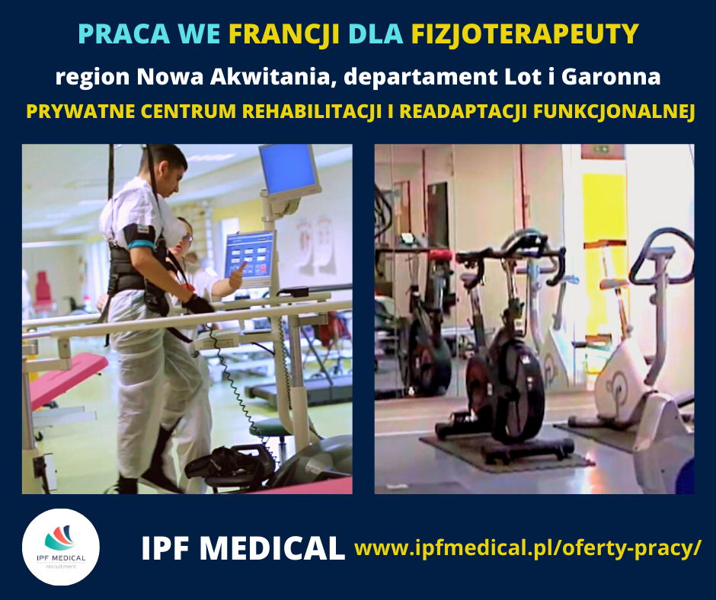
Miejsce pracy : Francja, region Nowa Akwitania, departament Lot i Garonna (nr 47)
OPIS MIEJSCA PRACY I STANOWISKA:
- Praca w Centrum Rehabilitacji oferującym 48 łóżek oraz 8 miejsc ambulatoryjnych, specjalizującym się w neurologii.
- Zespół medyczny składa się z lekarza rehabilitacji, fizjoterapeuty, ergoterapeuty, edukatora sportowego, psychologa, logopedy, pielęgniarki i opiekuna medycznego.
- Zakres obowiązków zakłada indywidualną pracę z pacjentami neurologicznymi (głównie po udarach i z hemiplegią) oraz ortopedycznymi. Fizjoterapeuta może korzystać z wyposażenia technicznego, w skład którego wchodzi między innymi bieżnia do nauki chodu oraz orteza de Bon Saint-Côme.
- Praca od poniedziałku do piątku w godzinach 8:30-12:00 i 13:00-17:00 (w środy przerwa lunchowa o pół godziny krótsza).
- Do wykorzystania 25 dni urlopu oraz dodatkowo 12 dni w ramach RTT (czyli dodatkowych dni wolnych wypracowanych na podstawie nadgodzin).
OFERUJEMY:
- Umowę o pracę na czas nieokreślony (CDI) lub określony (CDD) (w zależności od preferencji kandydata) podpisywaną bezpośrednio z francuskim pracodawcą,
- Wynagrodzenie w wysokości ok. 2789 € brutto/miesiąc (czyli ok. 13 580 zł brutto/miesiąc).
- Bezpłatne zakwaterowanie opłacone przez pracodawcę na okres 2 miesięcy (pokój z łazienką na terenie placówki).
- Bezpłatny kurs języka francuskiego (on-line).
- Bezpłatną nostryfikację dyplomu i tłumaczenie wszystkich dokumentów.
- Pokrycie kosztów podróży do Francji do kwoty 100.
- Stałą opiekę po wyjeździe.
WYMAGANIA:
- Wykształcenie kierunkowe: licencjat lub magister fizjoterapii, min. 1470 godzin praktyk odbytych podczas studiów lub doświadczenie zawodowe.
- Umiejętność pracy w zespole.
- Samodzielność i odpowiedzialność.
- Życzliwe podejście w kontakcie z pacjentem.
NIE WYMAGAMY:
- Dodatkowych kursów.
- Doświadczenia zawodowego.
- Znajomości języka francuskiego – tego nauczymy Cię sami!
NIE CZEKAJ DŁUŻEJ! NOWE WYZWANIA I FRANCUSCY PRACODAWCY CZEKAJĄ NA CIEBIE!
Jeśli zainteresowała Cię nasza oferta, prześlij CV na nasz adres e-mail lub wyślij aplikację online na www.ipfmedical.pl
Prosimy o dopisanie w CV następującej klauzuli:
„Wyrażam zgodę na przetwarzanie podanych danych osobowych przez spółkę IPF Medical z siedzibą w Poznaniu oraz inne spółki z grupy IPF, w celu przeprowadzenia aktualnej rekrutacji i zatrudnienia.
Wyrażam również zgodę, aby spółka IPF Medical mogła przesłać mi informacje dotyczące innych rekrutacji w przyszłości oraz kontaktować się ze mną w sprawie ciekawych ofert pracy za granicą ”.
Znajdź nas na facebook.com/ipfmedicalpl/
Chcesz dowiedzieć się więcej na temat oferty? Skontaktuj się z nami:
Klaudia Kalinowska tel. kom. 518 739 571
Katarzyna Khoury tel. kom. 503 090 703
IPF Medical 2 Sp. z o. o.
ul. Piekary 7
61-823 Poznań

